Creamos una maquina virtual con ubuntu server y la ponemos en adaptador puente

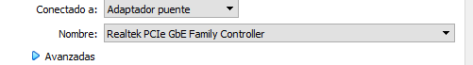
Abrimos el ubuntu server y escribimos sudo su y iniciamos como admin

Despues ponemos los comandos apt update y apt upgrade para confirmar que todo este actualizado

Cuando verifiquemos que todo este a su version mas reciente ponemos el comando apt install squid
para descargar squid , una vez descargado ponemos el comando systemctl status squid para comprobar que todo este correctamente
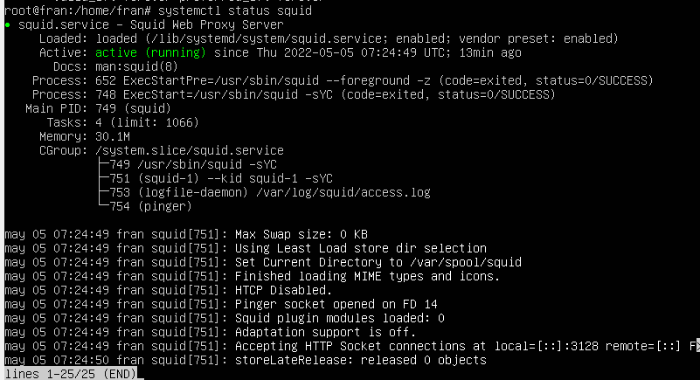
Nos movemos al directorio de squid con el comando cd /etc/squid/

Una vez hay ponemos el siguiente comando cp squid.conf squid.conf-inicial para copiar el archivo por si nos equivocamos configurandolo

Despues ponemos el comando nano squid.conf para configurar el archivo
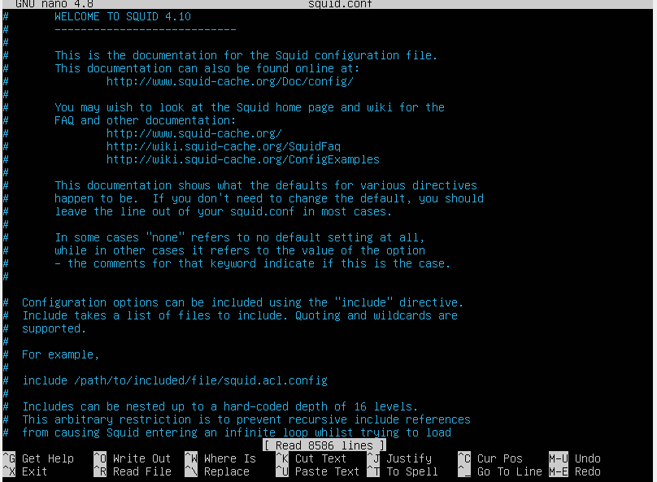

Vamos a la linea 1380 (aprox) pulsando contrl+_
buscamos la linea http_access deny !Safe_ports pues antes de esa linea escribimos http_access allow all
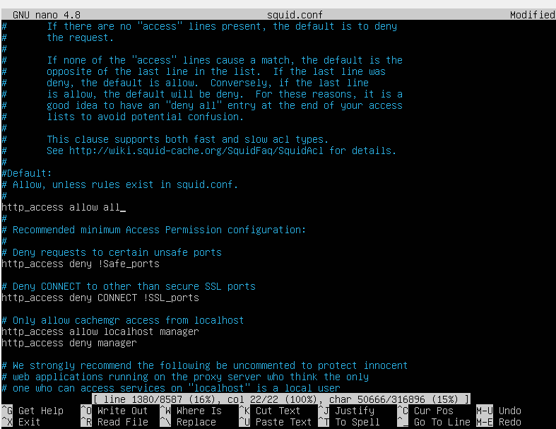
Guardamos el squid y lo paramos con systemctl stop squid

Ahora lo iniciamos con systemctl start squid

Comprobamos el estado con systemctl status squid

Ponemos el comando sudo ufw allow Squid para permitir squid en el firewall

Vemos la direccion ip con el comando ip a
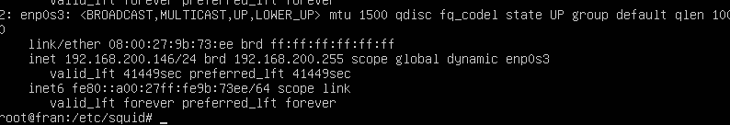
Ahora fuera de la maquina sin cerrarla vemos la ip y en ajustes del buscador cambiamos la proxy por la de la maquina y con el puerto 3128
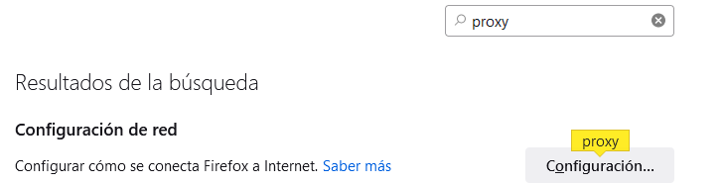

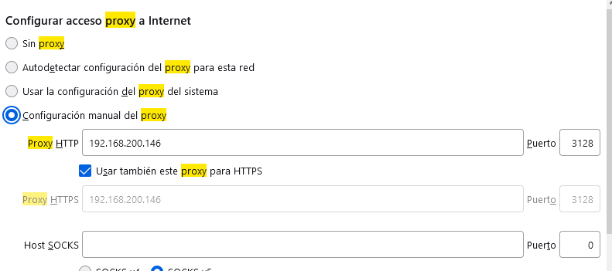

Comprobamos que funcione correctamente cambiándola a otra incorrecta y verificando que la nuestra si vaya y en la ip falsa no, en la ip falsa se queda buscando sin encontrar nada

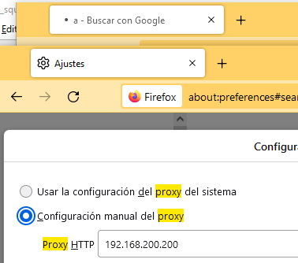

IpFalsa : como se puede ver se queda cargando

y posteriormente daria un mensaje de errror

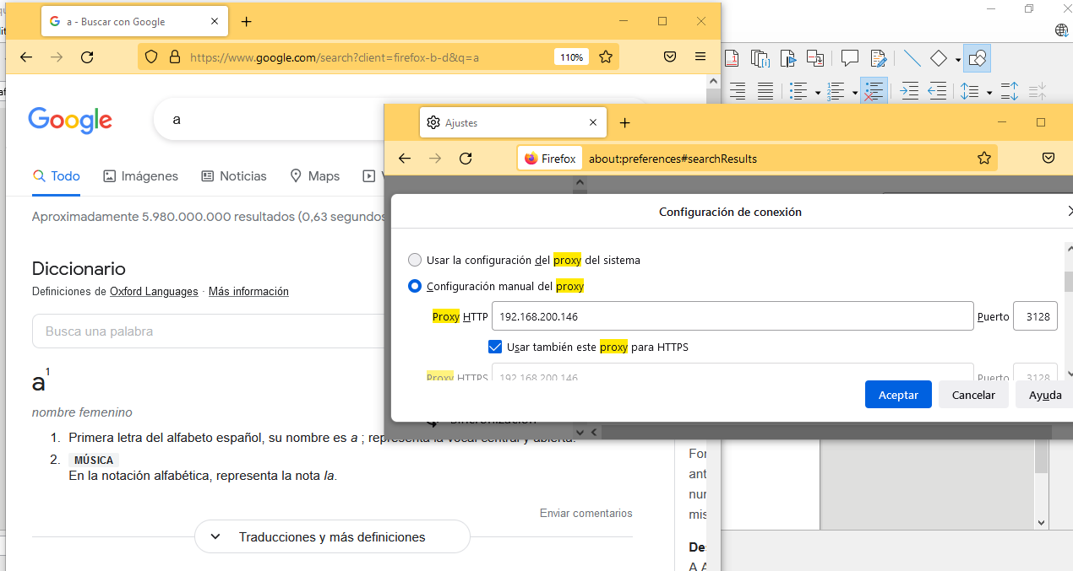
IPVerdadera : como se puede ver en la imagen carga la pagina correctamente

